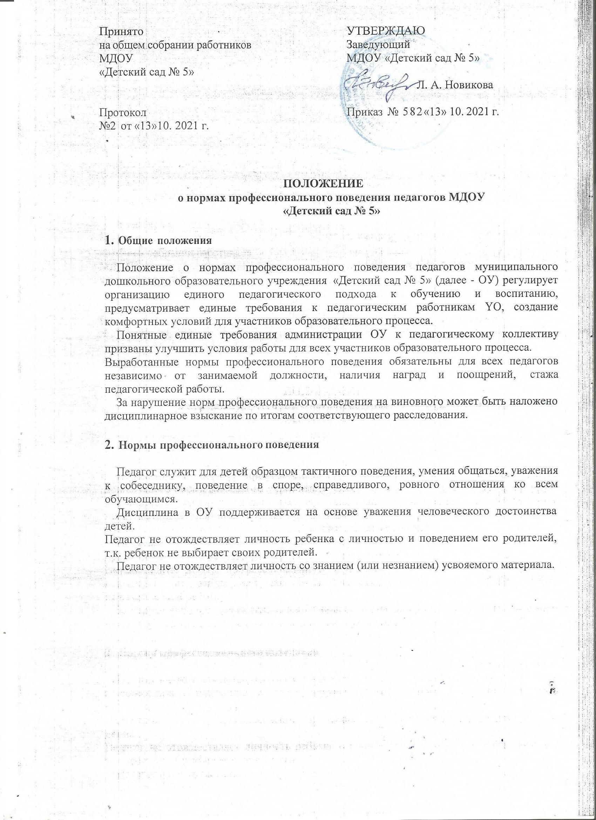

* 1. Педагог обещает что-либо только тогда, когда уверен, что может это



* 1. Педагог является для детей примером пунктуальности и точности, а его внешний вид образцом для подражания.
  2. Педагог помнит, что по поведению отдельного педагога родители и общество судят об ОУ в целом.
  3. **Педагогическому работнику запрещается:**
* передавать персональные данные о ребенке и его родителях третьей стороне без письменного разрешения родителей;
* разглашать сведения личной жизни ребенка и его семьи;
* унижать в любой форме на родительских собраниях родителей, дети которых отстают в развитии;
* использовать выражения, осуждающие поведение родителей, дети которых отстают в развитии;
* выносить на обсуждение родителей конфиденциальную информацию с заседаний Педагогического совета, совещаний и т. п.
* обсуждать с родителями выступления своих коллег по ОУ;
* манипулировать детьми, использовать их для достижения собственных целей;
* повышать голос, кричать на ребенка, родителя, коллегу;
* терять терпение и самообладание в любых ситуациях;
* нарушать требования образовательной программы ОУ;
* допускать в общении с коллегами, родителями и детьми ненормативную лексику;

курить в помещении и на территории ОУ;

* собирать с родителей денежные средства, кроме средств, необходимых для проведения экскурсий, посещений театров, просмотров кинофильмов; сравнивать материальное положение семей детей;
* сравнивать результаты развития детей в группе и преподносить их публично или передавать третьим лицам;
* допускать оскорбления детьми друг друга в своем присутствии;
* допускать выражения, оскорбляющие человеческое достоинство ребенка независимо от его возраста;
* допускать в любой форме оскорбления, относящиеся к национальной или религиозной принадлежности ребенка;
* применять по отношению к детям меры физического или психологического насилия над личностью;
* допускать в любой форме оскорбления, выпады или намеки, касающиеся физических недостатков детей;
* выгонять (удалять) ребенка с занятий НОД.
* посягать на личную собственность ребенка.
  1. **При расстановке педагогических кадров на следующий учебный год администрация руководствуется "Неписаными правилами расстановки** кадров":
* необходимо соблюдать паритет: и опытных, и начинающих педагогов на

группе должно быть поровну, но, если это для группы лучше, опытных педагогов может быть больше;

* нельзя произносить антипедагогических слов "я не возьму эту группу": жизненный и педагогический опыт, квалификация и профессиональная этика обязывают нас работать с любыми детьми;
* педагог обязан остаться на подработку в случае отсутствия второго воспитателя в первый день не выхода на работу
* педагоги должны проявлять понимание и соглашаться на подработку в случаи отсутствия других педагогов так как, дети не должны быть "брошенными" и отвечать за проблемы взрослых;
* в случае отсутствия добровольного согласия выхода на подмену педагогов , каждый педагог обязан по 1 разу выйти на подмену;
* расстановку кадров необходимо проводить так, чтобы эффективность работы педагогической команды для данной группы была как можно выше.